муниципальное бюджетное дошкольное образовательное учреждение
Центр развития ребёнка – детский сад № 31 г. Яровое Алтайского края

№ 2 Журнал для заботливых родителей

Воспитатели: Петренко З.В.
Спесивцева С.А.

Разноцветье на столе

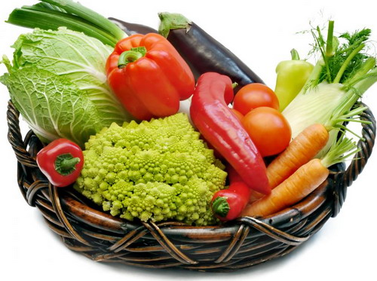
В настоящее время очень много говорят о правильном питании. Но почему-то всегда забывают сказать о том, что на столе должна быть разноцветная пища, а ведь это так важно для нашего организма.

Если вы хотите сделать подарок своему организму, то «поселите» у себя на столе шестнадцать различных цветов.

Давайте поговорим о том, какой цвет, чем богат.

Лиловые овощи не стоит исключать из своего меню, так как они содержат большое количество антиоксидантов.
А антиоксиданты предупреждают развитие сердечно-сосудистых заболеваний, а также рака. Кроме того, антиоксиданты препятствуют разрушению в клетках витамина Е.
Такой лиловый овощ, как свекла, и по сей день остается единственным, способным выводить из организма радионуклиды и тяжелые металлы.
Лиловые продукты питания лучше употреблять печеными или же свежими.
Зеленые плоды содержат большое количество хлорофилла. Хлорофилл – это очень важное вещество для нашей крови. Хлорофилл участвует в процессе очищения крови, печени, лобных и носовых пазух, а также улучшает пищеварение. Продукты зеленого цвета можно употреблять в слабо обработанном виде, а также свежими.
Плоды цвета солнца знамениты тем, что богаты биофлавоноидами. Благодаря этому веществу, содержащемуся в желтом картофеле, он натертый сырым на терке, может лечить и предупреждать язвенные заболевания, а если картофель еще и запечь в кожуре, то он приобретает еще больше полезных качеств для пищеварения. Желтые продукты лучше всего запекать в духовке или же есть сырыми.
Оранжевые плоды содержат так называемый бета-каротин, с помощью которого образуется витамин А. Бета-каротин препятствует развитию сердечно-сосудистых заболеваний и возникновению раковых клеток, кроме того, он выполняет защитные функции. Этот витамин является жирорастворимым и всю группу оранжевых продуктов питания следует употреблять с растительными маслами.
Ликопеносодержащие плоды или, проще говоря, красные. Ликопен – это вещество являющееся мощным антиокислителем в организме. Ликопен предупреждает сердечно-сосудистые заболевания, а, кроме того, препятствует развитию рака, особенно полезен для профилактики рака матки.

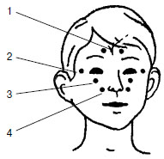
Витаминная азбука
Витамины до сих пор – одна из загадок природы, хотя про них вроде бы все изучено. Но почему одни из этих веществ образуются в организме сами, а другие могут попасть лишь извне? Почему без них обмен веществ нарушается еще больше? На эти вопросы пока однозначных ответов нет. Зато известно, где именно каждый из витаминов выполняет свою роль.

Витамин А | Повышает сопротивляемость заболеваниям органов дыхания, сокращает длительность заболевания, сохраняет здоровыми кожу, кости, волосы, зубы и десны. Лечит прыщи, нарывы, язвы. Содержится: рыбий жир, печень, морковь, зеленые и желтые овощи, яйца, молочные продукты, желтые фрукты.
Витамин В1 | «Витамин бодрости духа», нормализует работу нервов, мышц, сердца, уменьшает зубную боль, помогает при укачивании, улучшает переваривание углеводов. Содержится: сухие дрожжи, цельная пшеница, овсянка, арахис, свинина, отруби, овощи, молоко.
Витамин В2 | Способствует росту и репродукции, сохраняет здоровыми кожу, волосы, ногти, улучшает зрение. Содержится: молоко, печень, почки, дрожжи, сыр, зелень, рыба, яйца.
Витамин В6 | Предотвращает нервные и кожные болезни, препятствует старению, действует как натуральное мочегонное. Содержится: пивные дрожжи, отруби, печень, почки, сердце, дыня, капуста, молоко, яйца.
Витамин В12 | Участвует в кроветворении, увеличивает энергию, поддерживает нервную систему, у детей улучшает аппетит и способствует росту. Содержится: печень, говядина, свинина, яйца, молоко, сыр, почки.
Витамин В13 | Предупреждает старение, помогает в лечении склероза. Содержится: корнеплоды, сыворотка, кислое молоко.
Витамин С | Заживляет раны и ожоги, снижает уровень холестерина, предохраняет от многих вирусов и бактерий, уменьшает тромбообразование, увеличивает продолжительность жизни, снижает воздействие аллергенов. Содержится: цитрусовые, ягоды, зеленые овощи и зелень, цветная капуста, помидоры.
Витамин D | Помогает кальцию и фосфору укреплять кости и зубы, защищает от простуды, лечит конъюнктивит, способствует усвоению витамина А. Источники: рыбий жир, сардины, сельдь, лосось, тунец, молочные продукты, солнечный свет.
Витамин E | Замедляет старение клеток, увеличивает выносливость, защищает легкие от загрязнений, растворяет тромбы, снижает утомляемость, заживляет ожоги, понижает давление, сохраняет беременность. Содержится: проростки пшеницы, соя, брокколи и брюссельская капуста, растительное масло, зелень, цельные злаки, яйца.
Витамин F | Предупреждает уровень повышения холестерина, обеспечивает здоровье кожи и волос, улучшает самочувствие, защищает сердце, помогает снижать вес. Содержится: растительные масла, семечки подсолнуха, грецкие орехи, миндаль, авокадо.
Витамин К | Предупреждает внутренние кровоизлияния, помогает правильной свертываемости крови. Содержится: кисломолочные продукты, яичный желток, соевое масло, рыбий жир, зелень.
Витамин Р | Укрепляет стенки капилляров| и десны, повышает устойчивость к инфекциям. Содержится: белая часть кожуры цитрусовых, абрикосы, ежевика, черешня, шиповник, гречка.
Витаминимся по правилам
- Посоветоваться с врачом: при некоторых хронических заболеваниях витамины вообще принимать не стоит или надо исключить какие-то конкретно.
- Не полагаться на модный импортный бренд или цену витаминного комплекса – возможно, лично вам как раз подойдет наш, недорогой.
- Стараться по максимуму использовать природные источники витаминов. Самые доступные из них - замороженные с осени ягоды (черная смородина, клюква, брусника), цитрусовые, сухой шиповник, пивные дрожжи, хлеб из цельного зерна, проростки семян (пшеница, ячмень, соя, фасоль и др.), пряные огородные и дикорастущие травы (крапива, одуванчик, сныть и др.).
- Не сидеть долго ни на одной диете, особенно жесткой или слишком вычурной. Полный набор натуральных витаминов есть только в здоровом сбалансированном питании.
- Принимать витамины после еды, желательно плотной, а не бутерброда с чаем. Запивать чистой водой не меньше стакана, а лучше больше.
ВНИМАНИЕ! Если после приема витаминов в течение нескольких дней вы почувствовали какие-то изменения в самочувствии в худшую сторону, немедленно прекратите их прием и – к врачу.
Мифы об иммунитете
Стремление иметь хороший иммунитет, который волшебным образом защитит нас от всех болезней, совершенно естественно. Но тут же сочиняем множество мифов про него и даже время от времени беремся укреплять иммунитет. Совершенно неподходящими методами.
Иммунная система нужна человеку, чтобы противостоять болезнетворным вторжениям - как извне (бактерии, вирусы, грибки и т.п.), так и изнутри (злокачественное перерождение собственных клеток). Весной организм ослаблен после холодов, короткого светового дня и недостатка витаминов в пище.
Миф № 1. Причина недугов – ослабленный иммунитет
Говорят, что иммунитет снижается именно весной: ослабленный после долгой зимы организм начинает барахлить. Забеспокоиться о своем иммунитете нужно лишь при частых - 5-6 раз в год и более - вялотекущих простудах, затяжных гнойничковых заболеваниях кожи. Это может быть связано с нарушениями иммунной системы.
Если вы постоянно чихаете на цветение или страдаете от других аутоиммунных или аллергических заболеваний, о у вас, наоборот, повышенная активность иммунной системы. И говорить о ее стимуляции совершенно неправильно. Наоборот, нужно подавлять, в том числе и иммунодепрессантами.
Миф № 2. Панацея в бутылочке
С прилавков аптек буквально сметаются пузырьки с чудо- лекарствами, повышающими иммунитет. Но так ли они активны? Общеукрепляющие, легкие иммунномодели-рующие средства, оказывающие скорее тонизирующее действие на организм, они полезны в стрессовой ситуации, при упадке сил.
Микрофлору кишечника, конечно, нужно нормализовать, это способствует сбалансированной работе иммунной системы. Но для этого с тем же успехом можно употреблять кефир, простоквашу, ряженку. Причем регулярно.
Миф № 3. Солярий повышает устойчивость к болезням
Недостаток солнечного света и тепла многие пытаются восполнить в солярии, считая, что лучи искусственного солнца не только помогут скрыть предательскую бледность, но и повысят иммунитет.
Однако на самом деле у некоторых людей эти облучения провоцируют снижение иммунитета. Ведь солярий - это физический стресс, аналогичный купанию в проруби. У кого-то организм на стресс реагирует мобилизацией защитных сил, а у кого-то (если ресурсы организма и так на пределе) может наступить срыв. Для них облучение в солярии неприемлемо.
И перед посещением солярия всем рекомендуется посоветоваться с дерматологом и терапевтом.
Миф № 4. Стресс здоровью не помеха
Работа иммунной системы тесно связана с состоянием нервной и эндокринной систем. Поэтому хронический стресс, длительная депрессия приводят к нежелательным имениям в системе иммунитета – выбрасываются определенные гормоны стресса, которые, в свою очередь подавляют и действие иммунной системы. Это длительный процесс, приводящий к истощению иммунной и нервной систем. А вот «острый» стресс может, наоборот, привести к резкому подъему сил.
Даже обычные простудные заболевания нередко бывают связаны именно с настроением, с отношением к жизни. Пассивное, негативное отношение может привести к стрессу или длительной депрессии и частым длительным болезням.
Иммунная система более устойчива у людей, верящих в благополучный исход, в свою способность справиться с трудной ситуацией и имеющих хорошие отношения с окружающими.

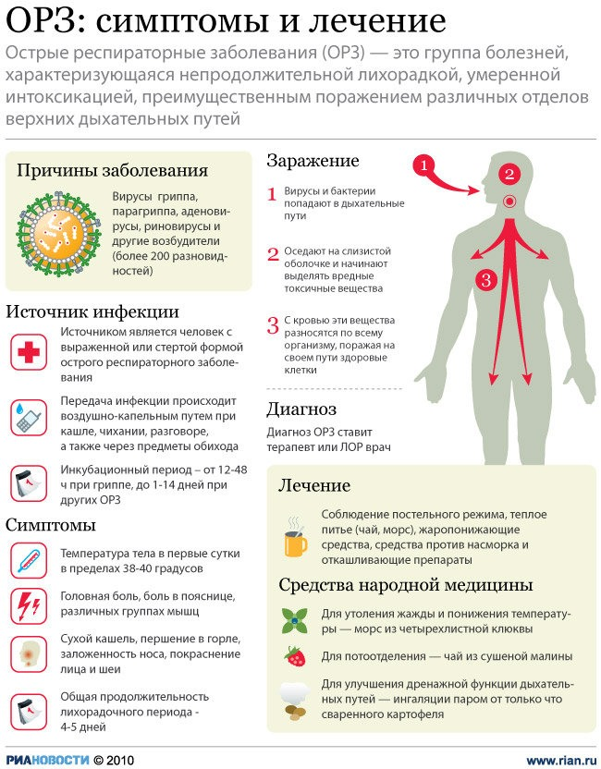
ОРЗ. Симптомы и лечение

